คู่มือการติดตั้งโปรแกรม
ระบบประกวดราคาออนไลด์ เป็นระบบที่ช่วยให้ราชการสามารถกำหนดสเปคของสิ่งของที่ต้องการจะประกวดราคาซื้อซึ่งระบบคอมพิวเตอร์จะเก็บข้อมูลของสเปคราชการลงฐานข้อมูลและเมื่อผู้ประกอบการมาดูจะสามารถยื่นเสนอสเปคของผู้ประกอบการเมื่อหมดเวลาการประกวดระบบคอมพิวเตอร์จะทำการคัดเลือกผู้ที่ผ่านสเปคทั้งหมดและจะทำการเรียงลำดับผู้ประกอบการที่เสนอราคาต่ำสุดเพื่อให้ราชการตัดสินใจอีกทีหนึ่ง
เครื่องมือที่ใช้ในการพัฒนา
เครื่องมือที่ใช้ในการพัฒนาจะประกอบด้วย ภาษา C# ,SQL Server,ASP.net และ ใช้IIS เป็น Web Server บนระบบปฎิบัติการ Windows XP
ผู้สร้างโปรแกรมได้ใช้ Tool Visual Studio.NET ในการ implement โปรแกรม
ลำดับการติดตั้งโปรแกรม
เนื่องจากตัวระบบประกอบด้วย User 2 ส่วนคือส่วนClient และServer และส่วนการติดตั้งโปรแกรม
1. ส่วนผู้ประกอบการที่เข้ามาใช้ระบบซึ่งจะเป็นใครก็ได้โดยผ่านระบบเครือข่าย internet
โดยจะสามารถเข้าดูการประกวดต่างๆได้และยื่นเสนอสเปคของตัวเองได้
2.ส่วนราชการคือส่วนที่เข้ามาใช้ระบบเพื่อกำหนดสเปคและเงื่อนไขและเมื่อหมดเวลาการประกวดแล้วจะสามารถเข้าดูรายละเอียดการประกวดที่ผ่านมาแล้ว เปรียบเทียบสเปคของผู้ประกอบการแต่ละราย ดูรายละเอียดของผู้ประกอบการแต่ละราย ดูรายละเอียดเงื่อนไขที่ราชการกำหนดไว้ หรือยกเลิกการประกวดนั้นๆได้
3.ส่วนการติดตั้งโปรแกรม
- การติดตั้งโปรแกรมจะต้องติดตั้งบนระบบปฎิบัติการ Windows โดยผู้จัดทำได้ติดตั้งบนระบบปฎิบัติการ Window XP
- ลงComponent Internet Information Service(IIS)จากแผ่นระบบปฏิบัติการ Window เมื่อลงเสร็จแล้วคอมพิวเตอร์จะสามารถทำเป็น Web Server ได้
- ลงโปรแกรม Microsoft SQL Server ซึ่งเป็น DBMS ในการจัดการฐานข้อมูลเพื่อใช้ในการจัดเก็บข้อมูล
- ลงโปรแกรม Visual Studio.NET ซึ่งในตัวโปรแกรม Visual Studio.NET จะรวมภาษาC# และ ASP.NET ไว้ภายในแล้ว
- หลังจากติดตั้งโปรแกรมเรียบร้อยแล้วระบบจะสามารถพัฒนาโปรแกรมต่อได้โดยใช้C# ติดต่อกับ ASP.NET ในการสร้าง Interface ติดต่อกับ Microsoft SQL Server ในการจัดการฐานข้อมูล และใช้ IIS ในการทำเป็น Web Server

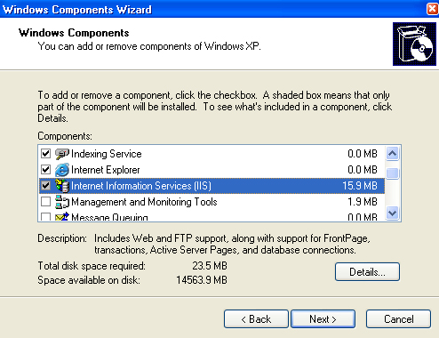

รูปแสดงตัวอย่างการ ลง component เพิ่มเติม จากแผ่น Window XP

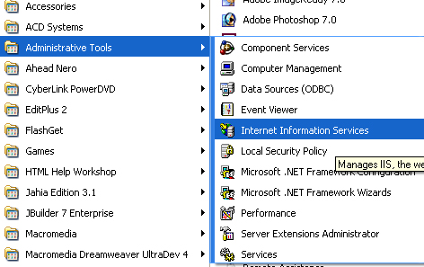

หลังจากลงโปรแกรมเสร็จแล้ว ในหน้าโปรแกรมจะขึ้น Inernet Information Services

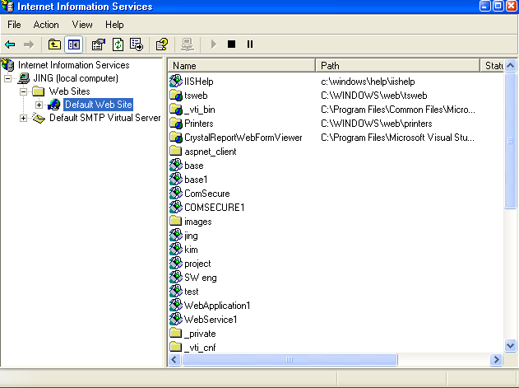

เมื่อเข้าไปในโปรแกรม IIS จะสามารถดูและจัดการเกี่ยวกับ Web Server ได้

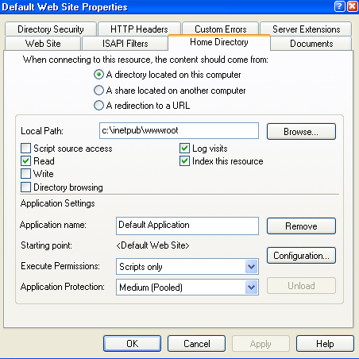

เป็นรูปตัวอย่างตำแหน่งที่ใช้เก็บ webpage
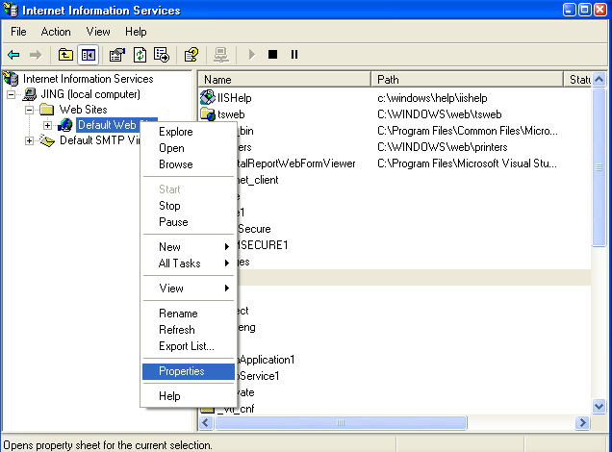

เมื่อคลิกขวาที่ defult web site แล้วเลือก Properties จะสามารถจัดการเกี่ยวกับ web page ได้

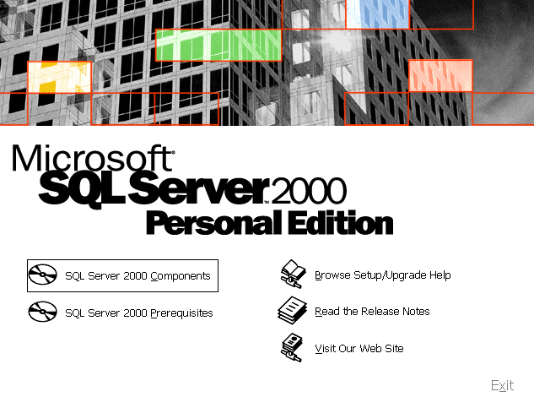

แสดงตัวอย่างหน้าแรกในการลงโปรแกรม SQL 2000 Server โดยเลือก manu SQL Server Compnent

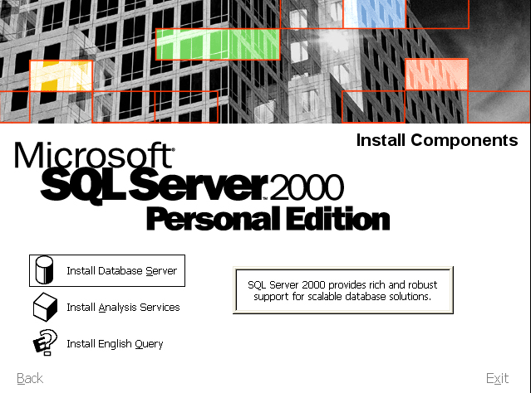

เลือก manu Install database Server
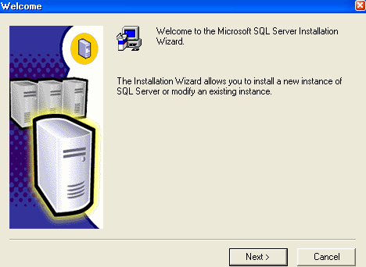

เมื่อเลือก แล้วโปรแกรมจะขึ้น wizard ให้ กด Next ไปเรื่อยๆจนโปรแกรมลงสำเร็จ

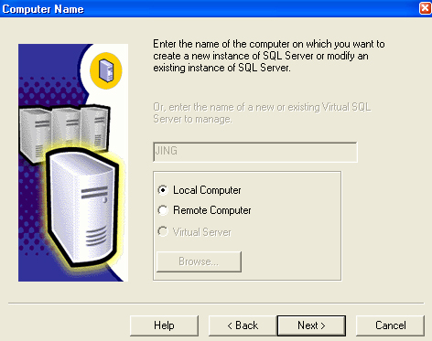

เป็นหน้าจอให้กำหนดชนิดของ Database ว่าจะใช้โปรแกรมบนเครื่องตัวเองหรือควบคุมระยะไกล
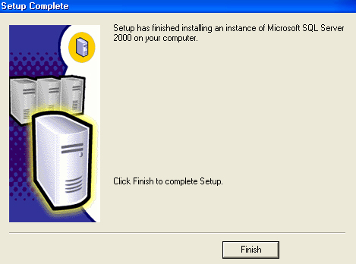

หลังจาก ลงโรแกรมสำเร็จแล้วเครื่องจะแสดงข้อความดังรูป

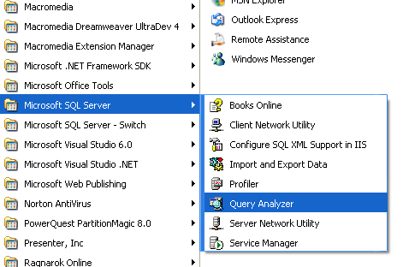

เมื่อลงโปรแกรมสำเร็จแล้วเครื่องจะมี DBMS สำหรับทำ DB Server
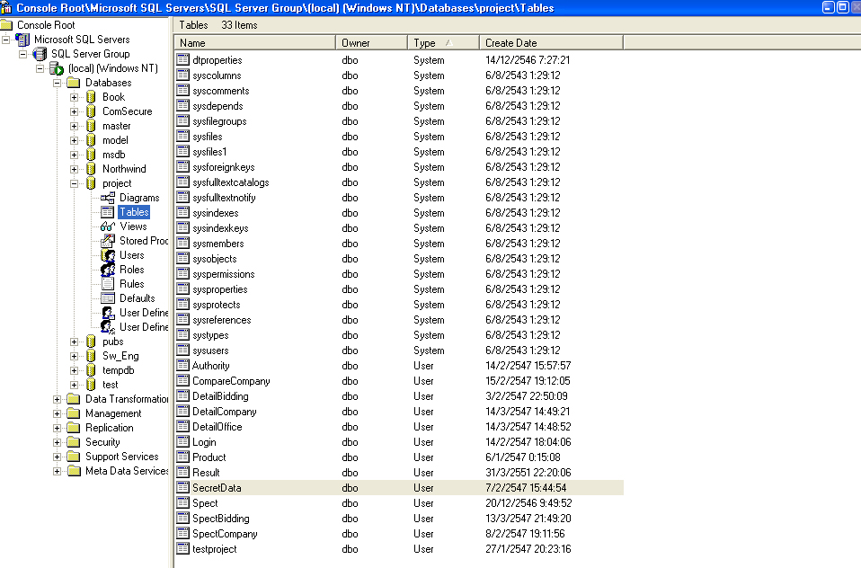

ในโปรแกรม SQL Server จะสามารถดูรายละเอียดของ DB หรือ แต่ละ table ได้

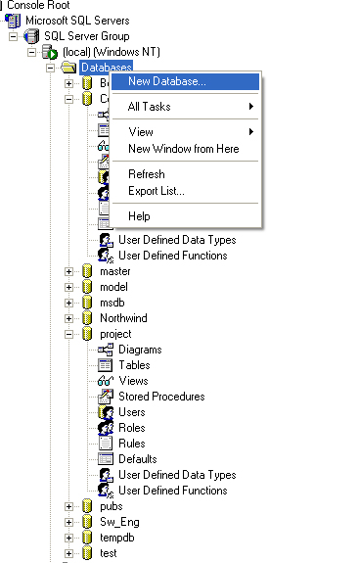

ถ้าต้องการ Create DB ใหม่ให้คลิกขวาที่ Database แล้วเลือก New DataBase
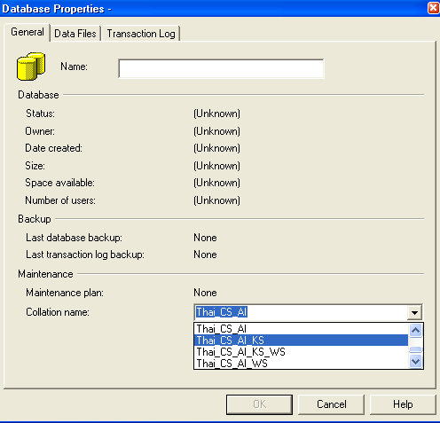

เมื่อเลือกคำสั่ง Create DB แล้วจะสามารถกำหนด ชื่อ DB และชนิดของ DBได้

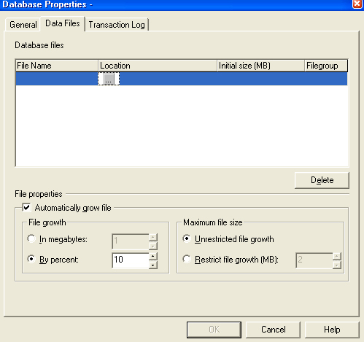

สามารถกำหนดได้ว่าจะให้เก็บ Data file และ Transaction Log ไว้ที่ใด
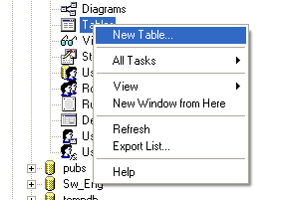

เมื่อต้องการจะสร้าง Table ใหม่คลิกขวาที่ Table และ เลือก New Table

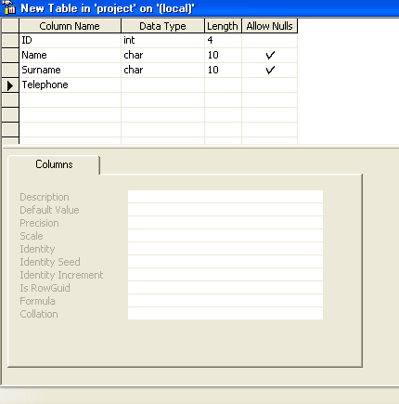

สามารถCreate Table ใหม่และสามารถกำหนด Field ต่างๆในTable นั้นได้
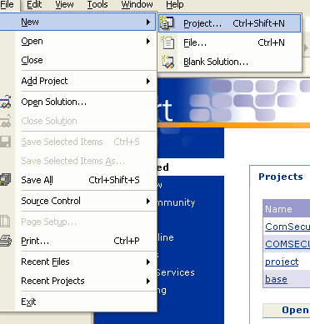

เมื่อต้องการCreate Project ใหม่ให้ เลือกที่ File New ->Project

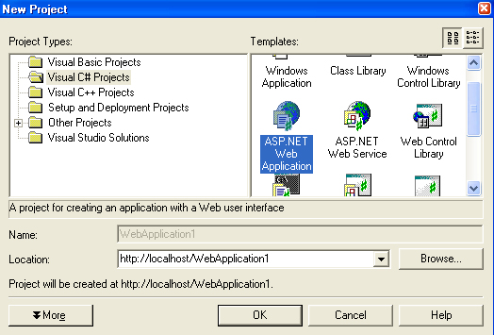

เลือกภาษาที่ใช้ว่าจะใช้ภาษาอะไรในการเขียน Behind Code และตั้งชื่อโปรเจคว่าอะไร
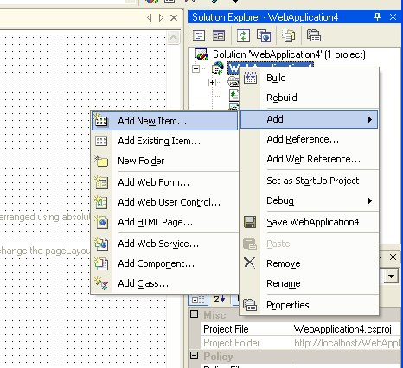

สามารถเพิ่มPage ใหม่ๆ ได้โดยการ คลิกขวาที่ ชื่อโปรเจค Add ->Add New Item

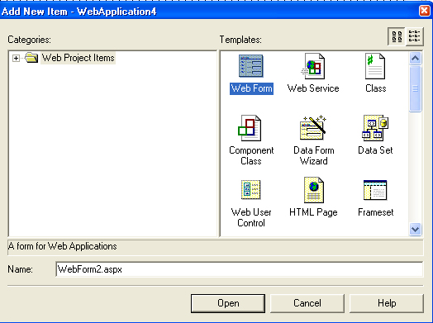

สามารถเลือก Page ที่สร้างใหม่ได้ว่าจะให้เป็นPage แบบไหนเพื่อให้เหมาะสมกับการทำงาน และสามารถกำหนดชื่อ Page ได้ด้วย

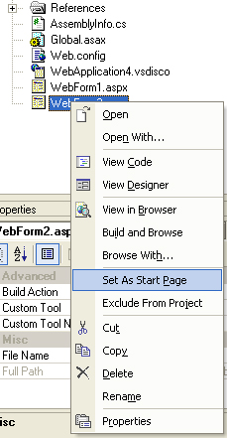

เมื่อต้องการให้เครื่อง Load Page ไหนขึ้นมาเป็นหน้าแรกสามารถทำได้โดยการ คลิกขวา-> Set As Start Page

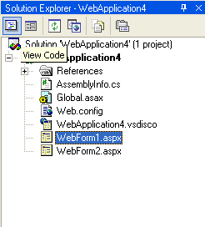

เมื่อต้องการดู Behind Code ของแต่ละPage สามารถทำได้โดยเลือกปุ่ม View Code
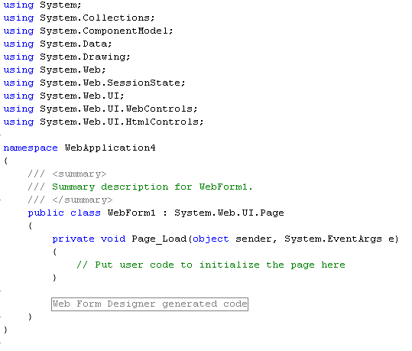
เมื่อเลือกแล้วจะสามารถเขียนโปรแกรมในส่วน Behind Code ได้โดยดังตัวอย่าง จะใช้ภาษา C#
อธิบายตัวอย่าง code

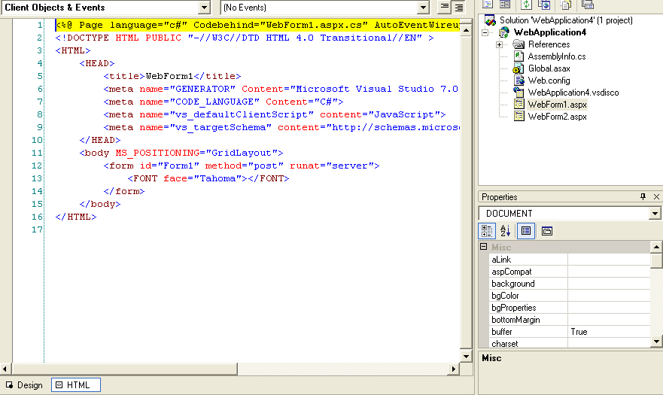

เป็นตัวอย่าง Code ในหน้า web โดยในรูปจะเป็นการเขียนโดยใช้ภาษา ASP.NET

